 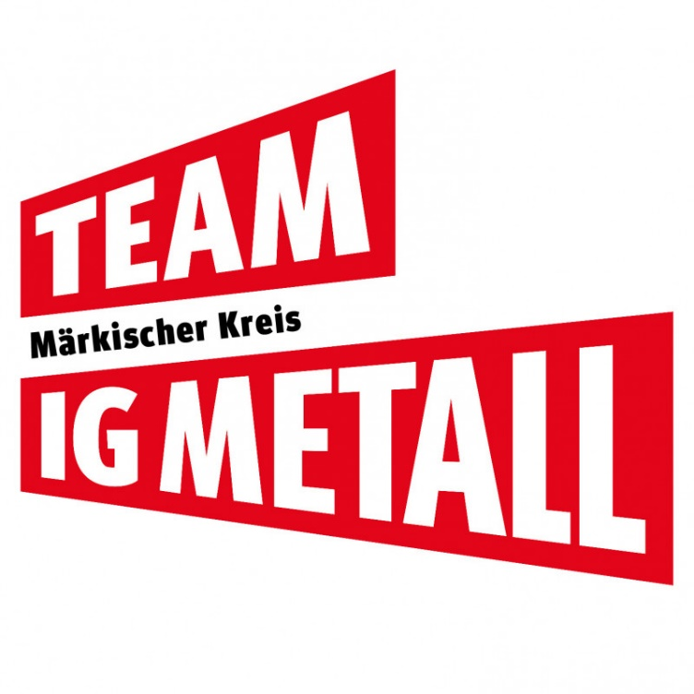

29. – 30. Januar 2022

EINLADUNG

**Zur BR-Kandidatenschulung für junge Interessierte**

In Münster

EINLADUNG

Wir freuen

uns auf Dich!

**WANN: 29.01.2022** um 9 Uhr **bis 30.01.2022** 13 Uhr

**WO:** Stadthotel Münster

Aegidiistraße 21, 48143 Münster

**Worum geht’s?**

Du gehörst zur jungen Generation in Deinem Betrieb und überlegst, im kommenden Frühjahr für den Betriebsrat zu kandidieren?  
Du bist oder warst JAV-Mitglied und möchtest nun einen Einblick in die Arbeit und die Aufgaben eines Betriebsratsmitglieds erhalten?   
Du möchtest dich nebenbei mit Leuten vernetzen, die ähnliche Fragen und Interessen haben wie Du?

Dann bist Du bei unserer Kandidatenschulung für junge Interessierte genau richtig!   
Wir laden dich sehr gern ein, zusammen mit uns einen Ein- und Überblick in die Betriebsratsarbeit zu erhalten.   
Wir freuen uns auf ein ereignisreiches Wochenende mit Dir und weiteren jungen Kolleginnen und Kollegen aus dem Märkischen Kreis.

Das aktuelle Infektionsschutzgesetz gibt vor nur unter 2-G-Bedingungen in Hotels übernachten zu können. Deshalb möchten wir Dich bitten, Deinen Nachweis mitzubringen, um diesen beim Check-In dem Hotelpersonal vorzeigen zu können.

**ANMELDUNG** bitte bis 18.01.2022 unter

**maerkischer-kreis@igmetall.de**

**IG Metall Märkischer Kreis**

**Augustastraße 10**

**58509 Lüdenscheid**